Pruebas automatizadas - Portal de productores

Pantalla Principal

Enviar Solicitud

Datos de entrada

nroSolicitud: , fechaDesde: 10/12/2020, fechaHasta: 07/01/2021, nombreTomador: , documentoTomador: , estado: PENDIENTE DE ENVIO, nombreAsegurado: , documentoAsegurado: , ramo: , productor:

Datos de la búsqueda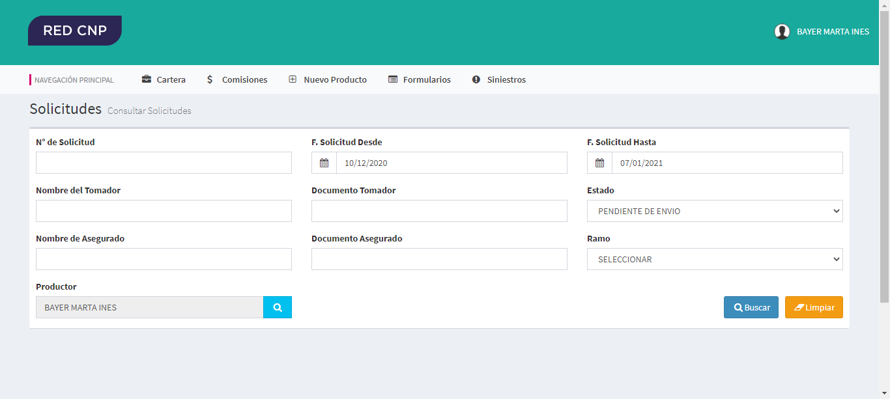

Resultado de la búsqueda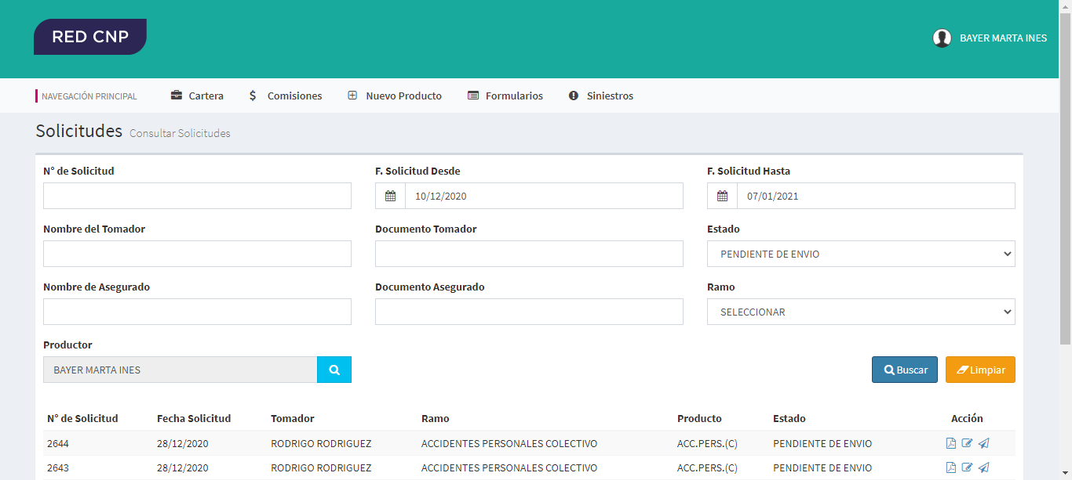

Solicitud enviada